滚石乐队“一些女孩”自动玩偶腕表：
至臻孤品，演绎摇滚史上备受争议的专辑封面
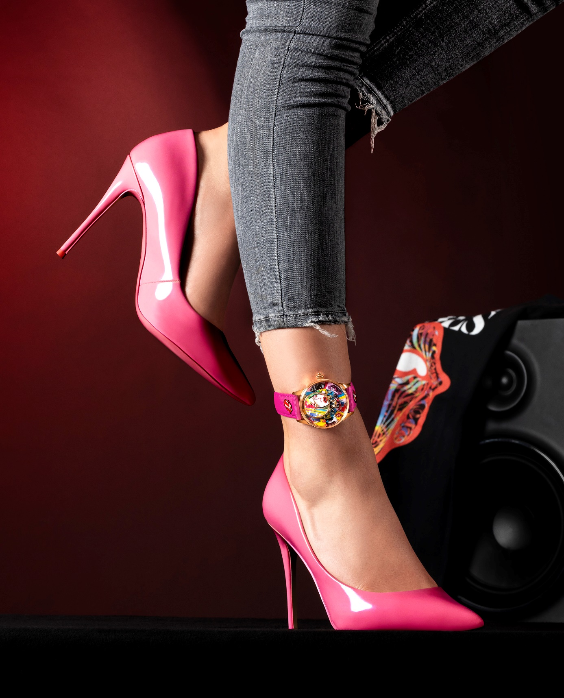
雅克德罗从摇滚历史上的典范杰作汲取灵感：来自滚石乐队的专辑《一些女孩》 (《Some Girls》)。专辑封面必须做出重大改变，以此契合时计制作的各项标准。这是一个极具颠覆性的背景，吸引着雅克德罗不由自主重新演绎 — 腕表只此一枚，以非同凡响的方式致敬这一极具里程碑意义的平面艺术作品以及发布于45年前的经典音乐专辑。

1978年，我们当时觉得以后可能再也不会看到滚石乐队的作品了。从大胆的“Sticky Fingers”封面 (1971年与Andy Warhol合作打造)，到被北半球所有娱乐性药物包围的基思·理查兹 (Keith Richards) 照片 — 的确，我们会发问：滚石就没有其他内容可以表达了吗？如果这样想，很遗憾，那是我们低估了滚石，事实是：滚石凭借《一些女孩》(1978) 这张专辑，再次以出人意料的方式重整旗鼓，东山再起。
首先，重要的是音乐。这些摇滚歌手 (当时年仅35岁) 凭借全球风靡的单曲《Miss You》不走寻常路，一头扎进迪斯科的世界；该曲一经问世，便很快一路飙升至美国排行榜首位，直到今天，它仍然是铁杆歌迷和普通大众之间激烈争论的话题。当然，最重要的，是专辑的封面。《Some Girls》最初展现的是化着妆、穿女服的滚石歌手。仿佛一夕之间，乐队跌落神坛。这还没完：《Some Girls》的封面遭遇了审查，又一次犯了老毛病……
初始封面展示了滚石乐队歌手和一些20世纪的美女在一起，以此反映专辑主题。这些美女包括Brigitte Bardot、Claudia Cardinale、Farrah Fawcett、Raquel Welch、Marilyn Monroe以及Liza Minnelli和她的母亲Judy Garland。很快，滚石乐队因为未经授权使用图片而被起诉，并且败诉。再一次，乐队被迫更改专辑封面。最后一个笑点：唱片套仅展示化着女士妆容的乐队成员，而女性面庞则干脆被彻底移出封面。虽然这一版终究还是向循规蹈矩的社会妥协了，但是至少不会再被告上法庭了……
今天雅克德罗致敬的正是这张大热专辑及其一反常规的平面图设计。雅克德罗的时计同样偏离了常轨，风格独具。这是一款孤品，仅此一枚，契合雅克德罗的“独特”理念，品牌停止了所有量产时计的生产。此外它是一款自动玩偶腕表，忠实传承了雅克德罗的品牌精华，凝聚了两个世纪的心血结晶。腕表完全手工打造。
核心是Mick Jagger的肖像，秉持《一些女孩》的精神，以别具特色的平面图形风格进行焕然一新的演绎。Mick Jagger是这款滚石腕表的“主操盘手”：他通过两根手工抛光的金指针对小时和分钟进行计时。
在整个设计的中心是滚石乐队的“自然栖息地”：舞台。它囊括了乐队所有类型乐器的微型雕刻：Ron Wood和Keith Richards的吉他、Charlie Watts的简约鼓套装以及Jagger的麦克风和口琴 — 后者测量精度达零点几毫米。每一种乐器都以未修饰的金块手工精制，设于《Some Girls》初始封面的上方，通过微型画工艺完整复现。
第三圈由自动玩偶驱动。其表面装饰着类似黑胶唱片的细微凹纹 — 例如33圈/分钟的首版《一些女孩》 — 镌刻于黄铜表面。刻度盘每30秒转动一圈，也可按需转动：按下3点位置表冠上的同轴按钮即可。自动玩偶的动力储存足以保证4分钟的动态展示(即：连续转动8圈)。激活状态下，位于9点位置的滚石乐队标志性舌头造型会进行抬起、落下和摇摆动作。在舌头造型上方，播放器的唱臂抬起、落下，以此实现动力储存的读取。
这一动态场景以艳丽的流行艺术为背景，秉持《一些女孩》的精神，也是以微型画的形式完全手工绘制而成。在4点位置，是滚石乐队成员更近期的画像，以此突显乐队的长盛不衰 (从1962年起一直活跃至今 – 62年从未离开！)，也以此纪念创始成员Charlie Watts (1941 – 2021) — 唯一的去世成员，没有他，就没有《一些女孩》，也不会有这枚滚石自动玩偶腕表。
“打造你的专属。独一无二，亦如你无法取代”

